**« Ensemble, c’est nous » …On ne croit pas si bien dire !**

**Dans le cadre du projet citoyen, les délégués de classe se sont mobilisés pendant toute la dernière quinzaine du mois de novembre pour mener une action de solidarité :**

**« UNE GRANDE RECOLTE DE VETEMENTS »**



**En partenariat avec**

En faisant deviner aux élèves le poids de la récolte, la majorité d’entre eux a parié sur une cinquantaine de kilos, d’autres ont plus timidement oser dire : 100 kg ?

Mais tous se sont trompés et ont sous-évalué le poids de la récolte qui atteint les…

Photo (texte 145,52 kg de vêtements en très bon état)

En moyenne, l’équivalent de plus d’un vêtement par élève et par professeur.

OXFAM VOUS REMERCIE VIVEMENT POUR VOTRE MOBILISATION

Grâce à vos dons, cette organisation va revendre ces vêtements dans son magasin situé (adresse du magasin) et verser les bénéfices dans un des projets humanitaires qu’elle soutient.

Merci encore aussi à tous les délégués de classe pour votre dynamisme pendant la préparation du projet et pour le transport de la collecte des élèves de votre classe jusque dans le local de dépôt.

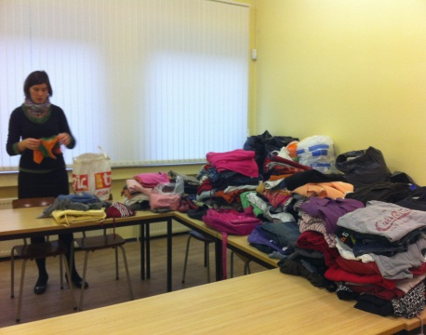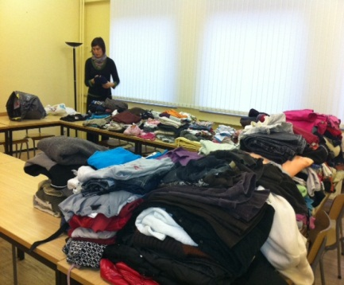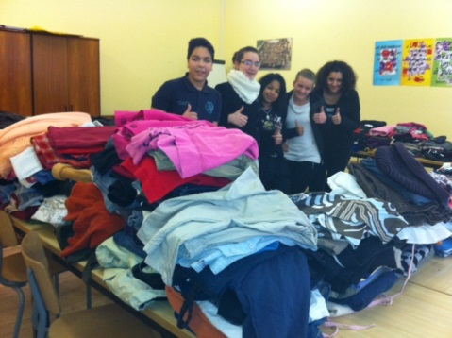

**Et pour l’année prochaine ? Une idée d’une action de solidarité à proposer ? Parlez-en à votre délégué de classe. Il (Elle) la relayera au Conseil.**